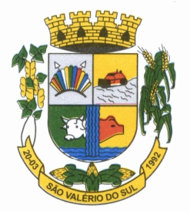
ESTADO DO RIO GRANDE DO SUL
CÂMARA MUNICIPAL DE VEREADORES
DE SÃO VALÉRIO DO SUL – RS

Ofício CMVSVS nº 26/2021 São Valério do Sul/RS, 06 de abril de 2021.

Excelentíssimo Senhor Prefeito

Oportunidade a qual temos a grata satisfação em cumprimentar Vossa Excelência, comunicamos sobre a Sessão Ordinária realizada dia 05 de abril de 2021, nas dependências da Câmara Municipal de Vereadores de São Valério do Sul.
. Informamos que foi protocolado, votado e aprovado os seguintes pedidos:
Pedido de Informação nº 01/2021 – Solicitado pelo Vereados Jaime da Silva, que se subscreve da bancada do PP, em anexo.
Pedido de Providência nº 05/2021 – Solicitado pelo Vereador Jaime da Silva, que se subscreve da bancada do PP, em anexo.
Pedido de Providência nº 06/2021 – Solicitado pelo Vereador Silvio Paulo Kondra, que se subscreve da bancada do PP, em anexo.
Pedido de Providência nº 07/2021 – Solicitado pelo Vereador Egon Aloisio Ludwig, que se subscreve da bancada do PP, em anexo.
Pedido de Providência nº 08/2021 – Solicitado pelo Vereador Alaides Marcos Lacorte, que se subscreve da bancada do PT, em anexo.

PROJETO DE LEI MUNICIPAL Nº 11/2021 – “Autoriza a Contratação Temporária de Excepcional Interesse Público, e dá outras providências.” Baixado na comissão de Legislação, Constituição e Redação Final.

Atenciosamente,

Ver.Silvio Paulo Kondra
Presidente

Exmo. Sr.
IDILIO JOSE SPERONI
Prefeito Municipal
São Valério do Sul/RS

